**Installation du client VPN**

**Direction des Systèmes d’Information**

**Cible :  Utilisateur  Support**

**Création**

|  |  |  |  |  |
| --- | --- | --- | --- | --- |
| **v1** | Auteur | **Adrien PONT** | Date création | **02/02/18** |
| *Valideur* |  | *Date validation* |  |

**Modification(s)**

|  |  |  |  |  |
| --- | --- | --- | --- | --- |
| **V1.1** | Auteur | **Adrien Pont** | Date modif. | **21/07/21** |
| **V1.2** | Auteur | **Adrien Pont** | Date modif. | **19/07/22** |
| **V1.3** | Auteur | **Adrien Pont** | Date modif. | **02/11/22** |

**Table des matières**

1. Introduction et infos pratiques 2

Définition du périmètre : 2

1. Depuis le poste client 3

a. Installation 3

b. Paramétrage 3

2. Problèmes connus 4

a. Connexion bloquée à 98% 4

b. Connexion impossible en partage de connexion 4

1. Introduction et infos pratiques

Définition du périmètre :

N1 : E-Center à installation, configuration, test

N2 : SDM INFRA à incident général, indispo, droits spécifiques etc.

Population autorisée

|  |  |  |
| --- | --- | --- |
| **Permanents** | **Etudiants** | **Vacataires** |
| **OUI**  **Sur PC GEM uniquement** | **NON** | **NON** |

Validation :

Pour les permanents, sur PC professionnel -> pas de validation de la DSI nécessaire

1. Depuis le FireWall

Aller sur l’interface Web du Firewall : <https://ssg550m.grenoble-em.com:4444> (VoirKeepass)

* Aller dans le menu 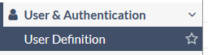
* Puis 
* Choisissez 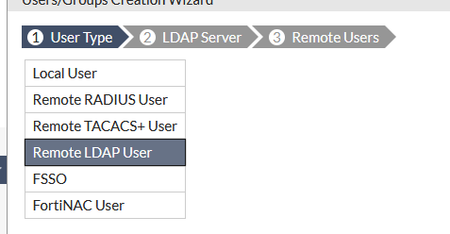Vercors-ski-chartreuse38
* Puis 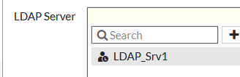
* Rechercher votre utilisateur via son login AD :

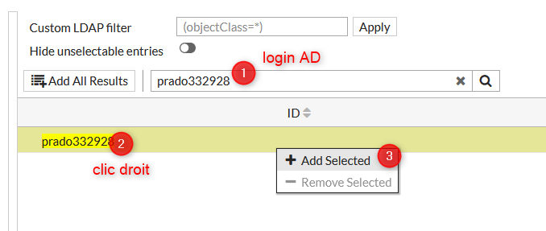 puis 

* Recherche à nouveau votre login puis éditer sa configuration :

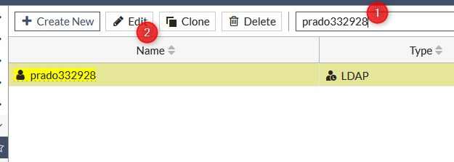

* Activer le « user group » puis sélectionner le groupe « USER_Group_Permanents »

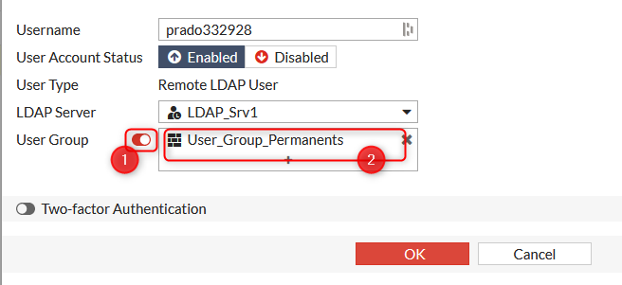

La configuration coté firewall est désormais terminée et fonctionnel immédiatement.

1. Depuis le poste client
   1. Installation

Sources disponibles à l’endroit habituel

Suivez les étapes ci-dessous : « Executer » à « Install ».

Quand l’installation arrive sur « Done », fermer avec « Close »

* 1. Paramétrage
* Lancer FortiClient
* Puis cliquer sur ce menu

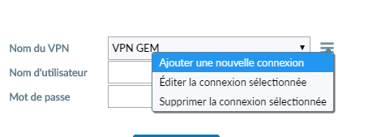

* Remplir les informations suivantes :

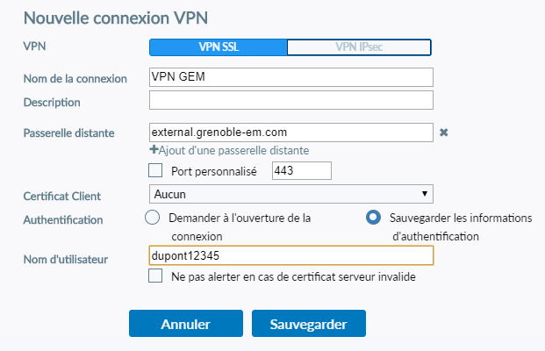

* Se connecter au réseau wifi externe gem-support ou en partage de connexion.
* Tester la connexion avant de remettre l’ordinateur à l’utilisateur.

1. Problèmes connus
   1. Connexion bloquée à 98%

**Problème** : Lors de la connexion VPN, le processus se bloque à 98%  
**Résolution** : Désactiver l’IPV6 sur votre carte réseaux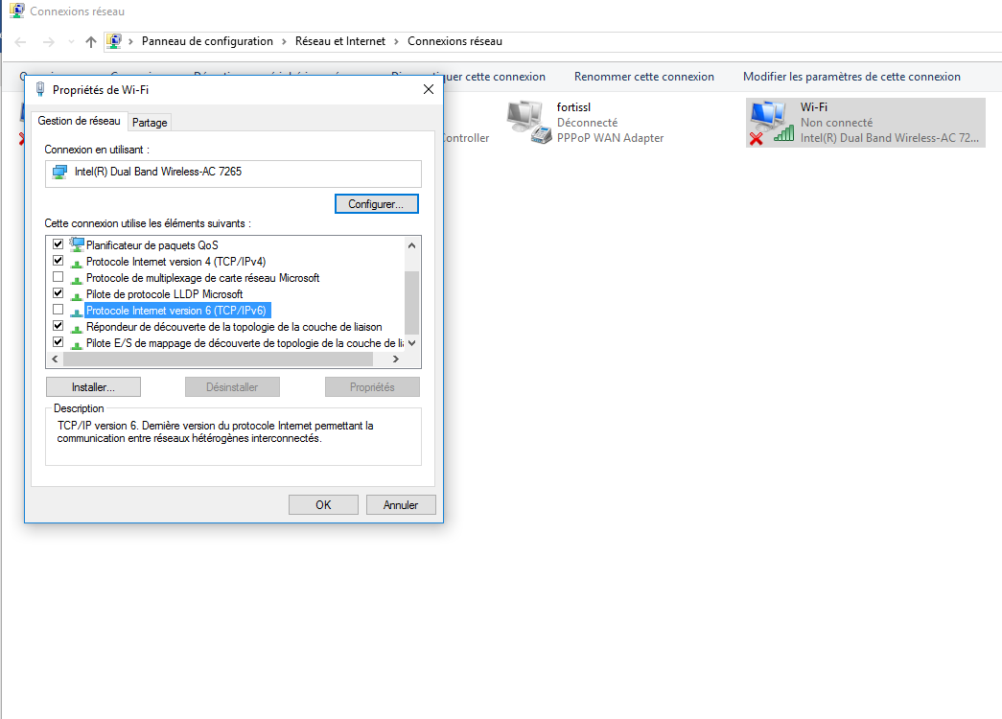

Si le problème persiste faites rentrer ces deux lignes de commandes puis redémarrer le Pc :

netcfg –v –u ms_ndiswanip

Netcfg –v –u ms_ndiswanipv6

Si le problème n’est toujours pas résolu, il faut mettre à jour le client VPN.

* 1. Connexion impossible en partage de connexion

**Problème** : Impossible de monter le VPN quand le PC est en parage de connexion avec un mobile.

**Résolution** : Désactiver l’IPV6 sur votre carte réseaux (procédure à voir ci-dessus)